**Stadt Knittlingen**

***13. – 15. Dezember 2024***

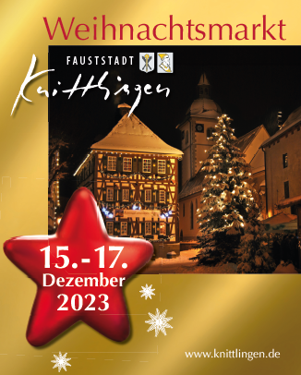**Marktstraße 19**

**75438 Knittlingen**

**Bitte ausgefüllte Anmeldung per E-Mail an:**

**veranstaltung@knittlingen.de**

**ANMELDUNG/ ANTWORT WEIHNACHTSMARKT 2024**

**Ich/wir nehmen am Weihnachtsmarkt vom 13. – 15.12.2024 teil:**

**Name:** Klicken oder tippen Sie hier, um Text einzugeben.

**Verein/Privatperson/Gewerbe:** Klicken oder tippen Sie hier, um Text einzugeben.

**Anschrift:** Klicken oder tippen Sie hier, um Text einzugeben.

**Telefon:** Klicken oder tippen Sie hier, um Text einzugeben.

**E-Mail:** Klicken oder tippen Sie hier, um Text einzugeben.

**Ich / wir haben einen eigenen Verkaufsanhänger**

ja - Größe: Klicken oder tippen Sie hier, um Text einzugeben.

Wir benötigen einen Stromanschluss, genaue Abfrage folgt

**Ich/ wir benötige(n) eine Markthütte von der Stadt**

ja - Größe: Klicken oder tippen Sie hier, um Text einzugeben.

Wir benötigen einen Stromanschluss, genaue Abfrage folgt

Wir bevorzugen den Standplatz wie im letzten Jahr/Jahren

**Nein, wir möchten am Weihnachtsmarkt 2024 nicht teilnehmen.**

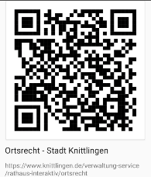

Wir erkennen die Marktsatzung vom Juni 2023 an.

**Wir bieten an:**

Klicken oder tippen Sie hier, um Text einzugeben.

Klicken oder tippen Sie hier, um Text einzugeben.

Klicken oder tippen Sie hier, um Text einzugeben.

Klicken oder tippen Sie hier, um Text einzugeben. Klicken oder tippen Sie hier, um Text einzugeben.

Ort, Datum Unterschrift